**NOVIEMBRE DE 2018**



* Subdirección de Recolección, Barrido y Limpieza
* Subdirección de Aprovechamiento
* Subdirección de Disposición Final
* Subdirección de Servicios Funerarios y Alumbrado Público









Contenido

1. ¿Quiénes somos? 3

MISIÓN 3

VISIÓN 3

OBJETIVOS INSTITUCIONALES 3

VALORES 4

Organigrama (Acuerdo 001 de 2012 – Consejo Directivo UAESP) 4

2. ¿Qué es Gestión Social? 5

3. Retos de la gestión social integral en la UAESP? 5

4. Actividades desarrolladas 5

5. Espacios de interacción de los gestores sociales 21

6. Recursos 25

7. Recomendaciones 27

**PRESENTACIÓN**

**La Unidad Administrativa Especial de Servicios Públicos, UAESP**, es una entidad de orden distrital, del sector descentralizado por servicios, de carácter eminentemente técnico y especializado, con personería jurídica, autonomía administrativa y presupuestal y con patrimonio propio, adscrita a la Secretaría Distrital del Hábitat. Su objeto es garantizar la prestación, coordinación, supervisión y control de los servicios de recolección, transporte, disposición ﬁnal, reciclaje y aprovechamiento de residuos sólidos; la limpieza de vías y áreas públicas; los servicios funerarios en la infraestructura del Distrito y del servicio de alumbrado público[1].

El presente informe tiene como finalidad rendir cuentas sobre la gestión social adelantada por la UAESP, en cumplimiento de las acciones que, como garante de la prestación de los servicios a su cargo, realizó durante el primer semestre de la vigencia 2018.

1. ¿Quiénes somos?

MISIÓN

Garantizar la prestación, coordinación, supervisión y control de los servicios de recolección, transporte, Disposición Final, reciclaje y aprovechamiento de residuos sólidos, la limpieza de vías y áreas públicas; los servicios funerarios en la infraestructura del Distrito y el servicio de alumbrado público[2].

# **VISIÓN**

En el 2020, seremos una entidad fortalecida y reconocida por su capacidad para articular a los distintos actores involucrados, empoderar al ciudadano e implementar un modelo integral de prestación de servicios de aseo, alumbrado público y funerario[3].

# **OBJETIVOS INSTITUCIONALES**[4]

**Empoderamiento Ciudadano**

Fomentar una cultura ciudadana comprometida con la sostenibilidad de la prestación de los servicios, orientada al embellecimiento y sentido de pertenencia con Bogotá.

**Modelo Integral de Prestación del Servicio**

Garantizar los más altos estándares de calidad en la prestación sostenible y efectiva de los servicios.

**Articulación Interinstitucional**

Integrar las instituciones, los recursos y la infraestructura de la ciudad para la prestación integral de los servicios.

**Fortalecimiento Institucional**

Consolidar una entidad moderna y efectiva constituida por un equipo comprometido con el logro de los objetivos institucionales.

# 

# **VALORES[5]**

# **Honestidad:** Actúo siempre con fundamento en la verdad, cumpliendo mis deberes con transparencia, rectitud, y siempre favoreciendo el interés general.

* **Respeto:** Reconozco, valoro y trato de manera digna a todas las personas, con sus virtudes y defectos, sin importar su labor, su procedencia, títulos o cualquier otra condición.
* **Compromiso:** Soy consciente de la importancia de mi rol como servidor público y estoy en disposición permanente para comprender y resolver las necesidades de las personas con las que me relaciono en mis labores cotidianas, buscando siempre mejorar su bienestar.
* **Diligencia:** Cumplo con los deberes, funciones y responsabilidades asignadas a mi cargo de la mejor manera posible, con atención, prontitud y eficacia, para así optimizar el uso de los recursos del Estado.
* **Justicia:** Actúo con imparcialidad garantizando los derechos de las personas, con equidad, igualdad y sin discriminación**.**

# **Figura No. 1 Organigrama (Acuerdo 001 de 2012 – Consejo Directivo UAESP)**

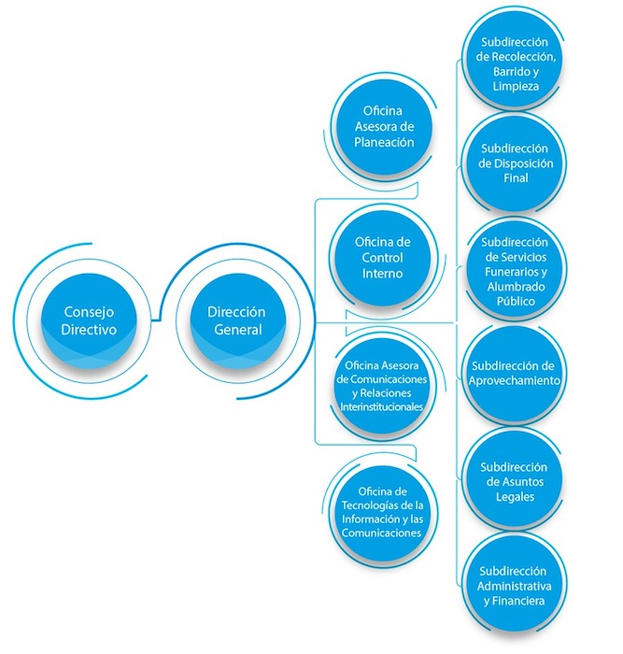

FUENTE: http://www.uaesp.gov.co/transparencia/organizacion#organigrama

2. ¿Qué es Gestión Social?

Para la UAESP la gestión social está concebida como la interacción o relacionamiento que sostiene, de manera permanente, con diferentes actores o grupos de interés en procura de prevenir, mitigar y compensar, para los casos que determina la Ley, los impactos sociales producto de su quehacer como garante de los servicios públicos de recolección, transporte, disposición ﬁnal, reciclaje y aprovechamiento de residuos sólidos; la limpieza de vías y áreas públicas; los servicios funerarios en la infraestructura del Distrito y del servicio de alumbrado público en la ciudad de Bogotá. La gestión social de la Unidad se materializa en acciones de promoción de la participación de la comunidad en los proyectos de la entidad, así como en la promoción y divulgación de los servicios a su cargo.

Otra definición de gestión social en la UAESP es la que incluye todas las actividades que buscan fortalecer las relaciones con la comunidad y grupos de interés, implementando para ello estrategias que promuevan la divulgación, inclusión y participación de la ciudadanía en el desarrollo de los proyectos que cada una de las áreas ejecuta en su competencia como garante de la prestación de los servicios en la ciudad.

3. Retos de la gestión social integral en la UAESP?

Son varios los retos que la UAESP tiene con la gestión social. Es así como, para la Subdirección de Disposición Final, dependencia encargada de la gestión del Relleno Sanitario Doña Juana (RSDJ) a través del concesionario responsable de su operación, su prioridad se centra en dar cumplimiento a las medidas de compensación establecidas en la Resolución 2320 del 2014 la cual modificó la licencia ambiental única para el Proyecto Relleno Sanitario Doña Juana y ordenó a la Alcaldía Mayor de Bogotá – Unidad Administrativa Especial de Servicios Públicos, el cumplimiento de medidas de compensación.

Así mismo, en dar cumplimiento al Plan de Gestión Social de la UAESP; hacer el seguimiento a las fichas sociales del Plan de Manejo Ambiental -PMA- a las que el Concesionario Centro de Gerencia de Residuos - CGR Doña Juana debe dar cumplimiento; en la atención de las solicitudes, quejas y/o reclamos de la comunidad aledaña al RSDJ y en crear y/o asistir a espacios específicos de interlocución con la participación de la comunidad de la zona aledaña a este, las entidades distritales y demás actores involucrados.

Para la Subdirección de Recolección, Barrido y Limpieza (RBL), la prioridad se concentra en el seguimiento a las actividades de los prestadores del servicio público de recolección y transporte de residuos sólidos y limpieza de vías y áreas públicas; y la apropiación dentro del territorio a través del mantenimiento del área limpia.

4. Actividades desarrolladas

* 1. GESTIÓN SOCIAL
     1. SUBDIRECCIÓN DE DISPOSICIÓN FINAL

En cuanto al cumplimiento de las medidas de compensación establecidas en la Resolución 2320 del 2014, “Por medio de la cual se resuelven recursos interpuestos contra la Resolución 1351[6] de 18 de junio de 2014”, artículo 22, la UAESP debe cumplir con las siguientes medidas de compensación a favor de la comunidad de la zona de influencia indirecta del RSDJ:

*Cuadro No. 1.* Medidas de compensación ambiental derivadas de la operación del Relleno Sanitario Doña Juana - RSDJ

| **ACTIVIDAD** | **RESPONSABLE** | **DESCRIPCIÓN DEL AVANCE DE LA ACTIVIDAD** |
| --- | --- | --- |
| **Siembra de árboles:** *(…) “1. Sembrar diez mi (10.000) árboles…”* | Operador del RSDJ, CGR Doña Juana | A 30 de junio de 2018 se han sembrado 3.576 individuos arbóreos en la ronda de las Quebradas El Zorro y El Botello, al interior del RSDJ. Correspondiendo a un 35.7 % de avance. |
| **Adquisición predial:** *(…) “2. Dentro del año siguiente a la ejecutoria de la presente resolución, se deberán adelantar los procesos de adquisición respecto de los predios que abastecen de agua…”* | UAESP | Previa verificación con la CAR, la Unidad dio inicio a la adquisición de 18 predios para abastecimiento de agua de acueductos veredales de los territorios aledaños al relleno. Posterior a los estudios técnicos, sociales y económicos de los predios ya mencionados 5 tenían inconsistencias en información y 13 comenzaron proceso de compra, de éstos a la fecha se han adquirido 7 predios. |
| **Identificación y caracterización de fuentes hídricas** *(…) “3. Identificar y caracterizar, a través de un inventario de fuentes hídricas, las quebradas de la zona …”* | Operador del RSDJ, CGR Doña Juana | Se realizó el diagnóstico e inventario de fuentes hídricas, de igual forma el Plan Operativo, el cual está contenido en el Plan de Recuperación de Quebradas 2015 presentado a la CAR. Las 5.337 siembras contempladas en el plan operativo hacen parte de los 10.000 individuos arbóreos a sembrar en la obligación 1 |
| **Plan operativo:** *(…) “4. El plan operativo debe contemplar acciones como limpieza, cercados de protección, siembra de especies nativas, obras de mitigación de riesgo por deslizamiento, recuperación de rondas, entre otras; igualmente, la construcción de indicadores para el seguimiento y medición de resultados…”* | Operador del RSDJ, CGR Doña Juana y UAESP. | El 24 de octubre de 2017 se suscribió el Convenio Interadministrativo 550 de 2017 con la Universidad Nacional, en el marco de este convenio durante el primer semestre de 2018 se realizaron las siguientes actividades y se entregaron los siguientes productos:   * Un documento de caracterización de los   ecosistemas de referencia de la zona de influencia del RSDJ.  • Un documento de identificación de especies de importancia ecológica en la zona referenciada.  • Un documento de priorización de cinco especies de restauración.  • Un documento de resultados de ensayos de propagación de cinco especies de restauración  • Mil (1000) plántulas de especies nativas de ecosistemas de referencia propagadas.  • Tres (3) parcelas de monitoreo de restauración ecológica instaladas al interior del relleno.  • Un (1) vivero instalado en el predio Los Manzanos ubicado en Mochuelo Bajo.  • Se realizaron 3 capacitaciones para la conformación de la Red de Vigías Ambientales en la zona y para la comunidad que queda a cargo del vivero instalado. |
| **Cobertura del servicio de alcantarillado:** *(…) “5. Garantizar el 100 % de cobertura del servicio de alcantarillado de la vereda Mochuelo alto y Mochuelo bajo…”* | UAESP | Durante el primer semestre de 2018 se han adelantado conversaciones con la Alcaldía Local de Ciudad Bolívar y la Empresa de Acueducto con el fin de suscribir un convenio para adelantar la recuperación, mantenimiento integral y puesta en marcha de la Planta de Tratamiento de Aguas Residuales (PTAR) ubicada en Mochuelo Bajo. Al respecto se han identificado las acciones de mantenimiento que se deben realizar en la PTAR y las actividades a incluir con este propósito:  • Suministro e Instalación de rejillas cribado grueso y fino.  • Limpieza general de los cribados  • Relleno suelo aledaño a los cribados  • Revisión de tubería 6” y adecuación de brida de conexión  • Limpieza y mantenimiento general de tanques del sistema  • Revisión del sistema electrónico de equipos   * Reconstrucción de una parte del cerramiento * Aliviadero existente antes de ingreso a la PTAR * Construcción de By-pass Cribado – tanque final * Diseño y Construcción de Desarenador * Catastro de redes * Construcción de Cabezal de descarga de la PTAR |
| **Apoyo técnico y financiero a proyectos de compostaje (...)** *“7. Apoyar técnica y financieramente la implementación de proyectos de compostaje con la comunidad, …* | UAESP | En el año 2017 se suscribió con la Universidad Nacional el convenio 565 de 2017, a fin de aunar esfuerzos técnicos, humanos, financieros y administrativos para implementar procesos de investigación para la transformación de residuos orgánicos”.  En el primer semestre de 2018 se han realizado, entre otras, las siguientes actividades en el marco de este convenio:   * Visitas técnicas con la comunidad participante del proyecto a plantas dedicadas al manejo de orgánicos, para conocer desde la sensibilización hasta la transformación de los recursos. * Capacitaciones de lombricultivo y compostaje con ejercicios prácticos. * Capacitaciones respecto a la identificación de aspectos en la matriz DOFA para llevar a cabo un fortalecimiento de las organizaciones que participan en el proyecto |
| **Fortalecer el equipamiento***: (…) “8. Fortalecer el equipamiento social y recreativo de la zona, el cual deberá incluir (…)*  *El jardín infantil y/o centro comunitario en el Barrio Paticos de Mochuelo Bajo…”* | UAESP | * La Unidad construyó el Jardín Infantil “El Aliso del Mochuelo” con capacidad para 120 niños y niñas, en el centro poblado de Mochuelo Alto para su operación y mantenimiento se tiene actualmente vigente y hasta el 2019 un contrato de comodato con la Secretaria de Integración Social. * En el mismo sentido la UAESP en Mochuelo Bajo, está en la etapa de compra de predios para la construcción del jardín Infantil y fortalecer el equipamiento social y recreativo de la zona, el cumplimiento de esta medida se genera en función de la medida #9. |
| **Saneamiento y adquisición predial para jardín infantil:** *(…) “9. Impulsar el proceso de legalización y saneamiento predial del jardín infantil del Barrio Paticos y del Jardín Infantil de Mochuelo Alto…”* | UAESP | * Frente al cumplimiento de esta medida, en el primer semestre del 2018, de los siete (7) predios objeto de adquisición de la UAESP, se realizó notificación de las resoluciones de oferta formal de compra a cinco (5), los dos (2) restantes al no ser posible la notificación personal se realiza notificación por aviso. A la fecha han aceptado la oferta cinco (5) propietarios de estos inmuebles, para lo cual se está adelantando el proceso de suscripción de promesa de compraventa y legalizar así los predios para dar cumplimiento al fortalecimiento del equipamiento en el sector de Paticos en Mochuelo Bajo. |
| **Convenios Interadministrativos con las siguientes Universidades Públicas** con el fin de apoyar el ingreso y la permanencia de los estudiantes de la zona de influencia del RSDJ a los programas técnicos, tecnológicos y profesionales. | UAESP | - Convenio Interadministrativo 375 del 27 de diciembre de 2016 con la Universidad Distrital Francisco José de Caldas, a la fecha se beneficiaron en el primer semestre de 2018, 124 estudiantes.  - Convenio Interadministrativo 377 del 29 de diciembre de 2016 con la Universidad Nacional Sede Bogotá. a la fecha se beneficiaron en el primer semestre de 2018, 89 estudiantes.  - Convenio Interadministrativo 455 del 15 de agosto de 2017 con la Universidad Nacional Abierta y a Distancia-UNAD a la fecha se beneficiaron en el primer semestre de 2018, 70 estudiantes.  - Convenio Interadministrativo 473 del 31 de agosto de 2017 con la Universidad Pedagógica Nacional a la fecha se beneficiaron en el primer semestre de 2018, 158 estudiantes. |
| Diagnostico Social de la zona de influencia del relleno sanitario. | UAESP | Contrato No. 598 de 2017, suscrito el 27 de diciembre de 2017, con el Objeto de: “Contratar la realización del diagnóstico social en la zona de influencia del RSDJ y la reformulación y/o actualización del Plan de Gestión Social”. A la fecha se ha elaborado el diagnóstico de la zona de influencia del RSDJ y la evaluación del Plan de Gestión Social actual de la Unidad. |
| **Actividades Deportivas** en los barrios de la zona de influencia del RSDJ |  | Desde enero de 2018, se realizan clases de actividades recreativas, deportivas y de integración diarias, dirigidas a diferentes grupos poblacionales en la zona de influencia del RSDJ. |
| **Actividades Culturales y artísticas** en articulación con el MAMBO |  | Se ofrecieron 2 programas a la comunidad: Parchando en el MAMBO y el MAMBO viajero, que buscan acercar a la población al arte y cultura. |

Fuente: Resolución No. 2320 de 2014, artículo 22, Informe de avance medidas de compensación. Subdirección de Disposición Final - UAESP. Construcción propia. 2018

* + 1. SUBDIRECCIÓN DE RECOLECCIÓN, BARRIDO Y LIMPIEZA

El equipo de Gestión Social ha diseñado una estrategia pedagógica que permita fortalecer los buenos hábitos de la ciudadanía en el manejo y disposición de residuos sólidos aplicada a los ciudadanos que habitan y realizan actividades comerciales; generando mejor conciencia en la presentación de los residuos sólidos domiciliarios en los horarios establecidos por parte del prestador en cada una de las Áreas de Servicio Exclusivo - ASE; además, sensibilizar e informar a los ciudadanos sobre los comportamientos contrarios a la limpieza, recolección de residuos y escombros y, malas prácticas habitacionales de conformidad con el artículo 111 del Código Nacional de Policía y Convivencia.

*Cuadro No. 2.* Distribución de la prestación del servicio de aseo en Bogotá D.C.



Fuente: Elaboración propia. Equipo de gestión social de la Subdirección de Recolección, Barrido y Limpieza – UAESP. 2018

*Fotografía No. 1.* Acompañamiento sensibilización Código de Policía e imposición de comparendo ambiental

|  |  |
| --- | --- |
|  |  |

FUENTE: Equipo de gestión social. Subdirección de Recolección, Barrido y Limpieza – UAESP. Localidades de Bosa y Barrios Unidos. Marzo 2018.

Se realiza sensibilizaciones a la comunidad en temas de manejo de residuos sólidos, nuevo esquema de aseo, frecuencias y horarios y código de policía en las localidades de Distrito Capital beneficiando a 12184 ciudadanos.

*Fotografía No. 2.* Sensibilización de frecuencias y horarios de recolección de residuos sólidos ordinarios por parte de los operadores del servicio de aseo y Código de Policía

|  |  |
| --- | --- |
|  |  |

FUENTE: Equipo de gestión social. Subdirección de Recolección, Barrido y Limpieza – UAESP. Localidades de Suba y Engativá. Mayo 2018.

Dentro de las actividades que debe garantizar la Unidad, a través de los operadores y que impactan directamente en la Gestión Social de la entidad, están las jornadas de recolección de llantas, erradicación de puntos críticos, descontaminación visual y operativos de lavado de área, es así como se presentan los siguientes graficas en estos aspectos.

*Gráfica No. 1*. Neumáticos fuera de uso por localidad

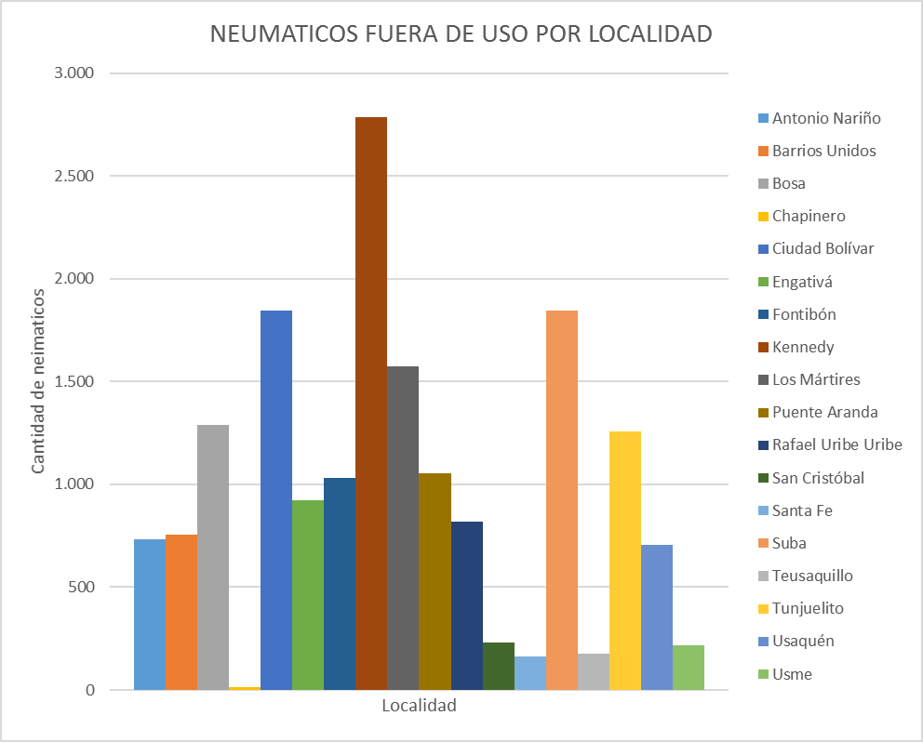

FUENTE: Matriz actividades redes sociales UAESP 2018. Construcción propia Oficina Asesora de Planeación. Septiembre 2018.

*Gráfica No. 2.* Neumáticos fuera de uso por mes

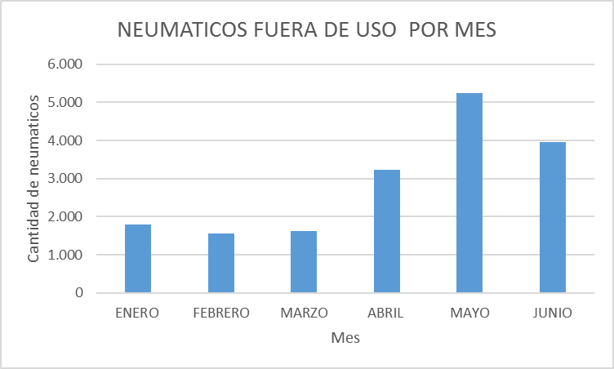

FUENTE: Matriz actividades redes sociales UAESP 2018. Construcción propia Oficina Asesora de Planeación. Septiembre 2018.

De las gráficas anteriores se puede concluir que las localidades con mayor cantidad de llantas fuera de uso son la localidad de Kennedy seguidas de suba y Ciudad Bolívar; en este sentido, el mes que más se generaron llantas fue mayo con más de 5.000 llantas recolectadas.

*Gráfica No. 3.* Puntos críticos atendidos

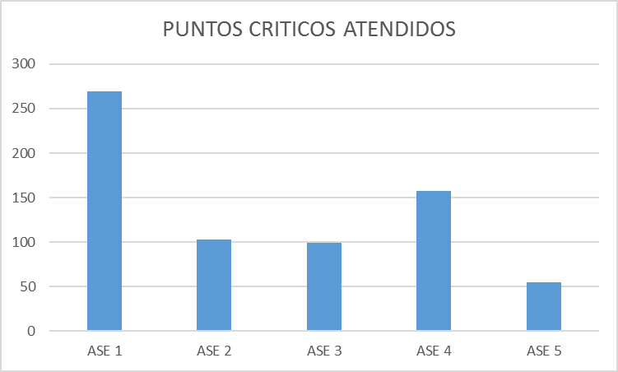

FUENTE: Matriz actividades redes sociales UAESP 2018. Construcción propia Oficina Asesora de Planeación. Septiembre 2018.

Esta grafica muestra la cantidad de puntos críticos atendidos poa Área de Servicio Exclusivo, se observa que el ASE 1 es donde se presentan mayor número de puntos críticos, seguida de la ASE 4.

* + 1. SUBDIRECCIÓN DE APROVECHAMIENTO

La subdirección de Aprovechamiento dentro de sus actividades de gestión social tiene tres ejes fundamentales a saber:

* + - 1. Reuniones periódicas equipo gestores

De forma periódica se hace reunión de equipo con el objetivo de planear, hacer seguimiento, evaluar y tomar las medidas correspondientes frente al trabajo desarrollado a nivel Local, Distrital y acciones propias de la entidad.

*Cuadro No. 3*. Reuniones periódicas equipo de gestores

|  |  |
| --- | --- |
| **REUNIONES PERÍODO: ENERO - JUNIO 2017** | |
| **ENERO** | 3 |
| **FEBRERO** | 4 |
| **MARZO** | 4 |
| **ABRIL** | 5 |
| **MAYO** | 4 |
| **JUNIO** | 4 |
| **TOTAL** | **24** |

Fuente: Matrices periódicas equipo de gestores locales, Subdirección de Aprovechamiento - UAESP. Construcción propia. 2018.

* + - 1. Acompañamiento Población Recicladora

El Equipo de gestores desarrolla a diario diferentes acciones dirigidas a la población recicladora, las cuales van orientadas a dar asistencia técnica, capacitaciones, acompañamientos y atender otros requerimientos de la población; del mismo modo, dar cumplimiento a las afirmaciones afirmativas contenidas en el Plan de inclusión.

*Cuadro No. 4*. Clasificación de los espacios con la población recicladora

Fuente: Matrices periódicas equipo de gestores locales, Subdirección de Aprovechamiento - UAESP. Construcción propia.2018

Como se observa en la tabla, el mayor número de actividades realizadas fueron las reuniones desarrolladas con asociaciones de recicladores en donde se identifican los avances y dificultades presentadas en cada una de ellas, así como se atienden solicitudes de líderes, asociados y representantes legales de dichas organizaciones.

También dentro de las acciones más importantes realizadas con la población recicladora están los acompañamientos a fuentes en el marco del Decreto 596 de 2016, cuyo objetivo es fortalecer e incidir en el reconocimiento de la población recicladora en la ciudad.

En otras actividades, se incluye acompañamiento a fuentes, recuperación de puntos, ferias, actividades hijos de recicladores, etc.

*Gráfica No. 4.* Acompañamiento a la población recicladora en términos de porcentaje

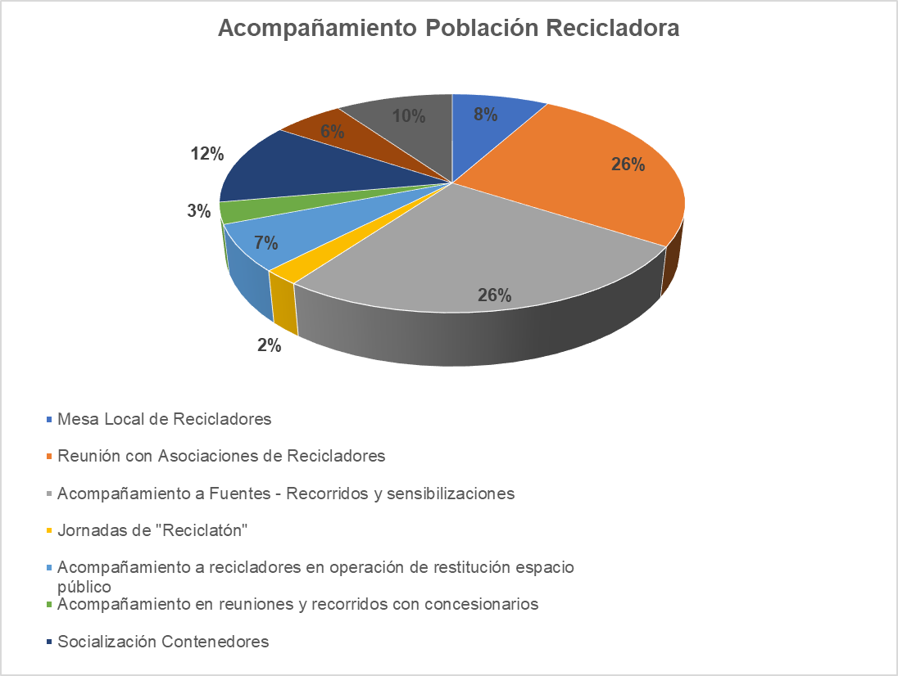

Fuente: Matrices periódicas equipo de gestores locales, Subdirección de Aprovechamiento – UAESP. Construcción propia. 2018

Finalmente, otras actividades que se realizaron conforme a las directrices institucionales fueron:

* Carnetización
* Ferias de Servicios
* Articulación Grupo de Fortalecimiento
* Talleres informativos
* Trámite de pagos
* Reporte de información
  + - 1. Socialización Subsidio Funerario

Dentro del Plan de Inclusión para la población recicladora, se contempla como meta la divulgación del auxilio de servicios funerarios entregados por la UAESP a la población en condición de vulnerabilidad. Esta actividad se realiza en escenarios de interacción con población recicladora, como lo son Mesa de Recicladores, acompañamiento a Asociaciones, inclusiones y operativos.

*Cuadro No. 4*. Relación de jornada de socialización de subsidios funerarios

|  |  |
| --- | --- |
| **No. de Socializaciones** | 148 |
| **No de personas socializadas** | 2306 |

* + - 1. Inclusiones y Verificaciones

*Cuadro No. 5*. Relación de inclusiones

|  |  |  |  |  |  |  |  |
| --- | --- | --- | --- | --- | --- | --- | --- |
| **INCLUSIONES** | ENERO | FEBRERO | MARZO | ABRIL | MAYO | JUNIO | **TOTAL** |
| 28 | 110 | 96 | 134 | 153 | 41 | **562** |

* + - 1. Proyecto de Aprovechamiento y Reciclaje Sostenible de Bogotá - PRAS

Es el proyecto que desarrolla el Distrito y refleja las acciones contempladas en el Plan de Gestión Integral de Residuos Sólidos –PGIRS, el Plan de Desarrollo y la política distrital en servicio público de aseo y que garantizará su sostenibilidad en el corto, mediano y largo plazo, a través de acciones de reciclaje y aprovechamiento que incluyan el manejo de llantas y residuos de construcción y demolición[7].

*Cuadro No. 6*. Relación

|  |  |  |
| --- | --- | --- |
| **ESCENARIO** | **No ACTIVIDADES** | **No PARTICIPANTES** |
| Multiusuarios | 23 | 380 |
| Residencial | 48 | 1935 |
| Establecimientos comerciales | 39 | 310 |
| Universidades | 3 | 70 |
| Colegios | 33 | 3796 |
| Entidades | 11 | 242 |
| Eventos | 40 | 1319 |
| **TOTAL** | **197** | **8052** |

Fuente: Matrices periódicas equipo de gestores locales. Subdirección de Aprovechamiento – UAESP. Construcción propia. 2018

Se adelanta un proceso de capacitación de usuarios en todas las localidades, con el propósito de mejorar el proceso de separación en la fuente y reducir el material que llega al Relleno Sanitario Doña Juana. Se busca también dignificar la labor de los recicladores de oficio, sensibilizando a la ciudadanía, acerca de la importancia de entregar el material aprovechable a los recicladores de oficio, quienes forman parte fundamental, para que el ciclo del reciclaje culmine.

* + 1. SUBDIRECCIÓN DE SERVICIOS FUNERARIOS Y ALUMBRADO PUBLICO
       1. Servicios Funerarios

La gestión social de los servicios funerarios está orientada a establecer y fortalecer el relacionamiento con los diferentes grupos de interés o partes interesadas de los cementerios propiedad del Distrito y sus principales actividades son:

* + - * 1. **Apoyo a la supervisión:** Seguimiento permanente a la ejecución del Plan de Gestión Social, presentado por el Concesionario y avalado por la Interventoría y la Unidad, cuyo objetivo es promover acciones para mitigar y/o solucionar diferentes problemáticas identificadas y priorizadas para cada equipamiento, con énfasis en los temas de Seguridad y Vigilancia y Convivencia.
        2. **Relacionamiento con comunidades**: Atención a inquietudes y observaciones de las comunidades **vecinas, gobierno distrital y local y autoridades de control respecto de los impactos generados por la** operación de los cementerios, a través de reuniones directas con líderes comunitarios, participación cuando se requiera en sesiones de Concejos de Gobierno, Juntas Administradoras Locales, Mesas de trabajo Contraloría, entre otros, convocadas por líderes y/o autoridades de gobierno y/o control.
        3. **Articulación interinstitucional e intersectorial**, mediante el acercamiento y trabajo cooperado con autoridades del orden Nacional, Distrital y local para coordinar acciones de mitigación y prevención de presuntos impactos relacionados con el servicio funerario en los Cementerios de propiedad del distrito, entre ellos, Ministerio de Cultura, IDPC, IDT, Secretaría de Seguridad y Convivencia, Secretaría de Salud, Secretaría de Ambiente, Contraloría, Alcaldías locales.
        4. **Programa de Subsidios Funerarios**: Además de realizar la promoción, divulgación y difusión del programa de subsidios funerarios de la UAESP[8], a través del desarrollo de actividades de gestión interna y externa para la promoción y difusión estableciendo sinergias con autoridades y enlaces de gobierno en las diferentes localidades jurisdicción de los cementerios y con líderes comunitarios especialmente de las localidades aledañas a los cementerios de propiedad del Distrito, se realiza el otorgamiento de subsidios funerarios a población en condición de vulnerabilidad que hace requerimiento formal ante la UAESP. Durante la presente vigencia, con corte a 31 de junio de 2018, se otorgaron 1435 subsidios dando atención a 604 solicitudes, para cubrir los servicios de inhumación, exhumación, cremación, arrendamientos de cenizarios y/u osarios y prórrogas en los Cementerios de propiedad del Distrito. (*Fuente: Base de datos servicios funerarios – Drive SSFAP: Carpeta Subsidios Funerarios)*
        5. **Servicios Funerarios Integrales**, en desarrollo de los servicios integrales la Subdirección de Servicios Funerarios y Alumbrado Público ha dispuesto dos líneas de asesoría a usuarios de los servicios funerarios, a saber:
  + Acompañamiento psicólogo en el marco de los servicios de inhumación, exhumación y cremación con acompañamiento en crisis a los usuarios que lo soliciten por su necesidad de expresar sus emociones en un ambiente seguro; así mismo se desarrollan talleres grupales mensuales sobre el manejo del duelo.
  + Asesoría legal u orientación relacionada con los servicios de destino final en los cementerios distritales, así como orientación al usuario en temas relacionados con bienes inmuebles de carácter privado o público tales como la protocolización de la compra y venta de bóvedas o mausoleos privados; arrendamiento de bóvedas, osarios o cenízaros de propiedad distrital, mantenimiento de bóvedas y/o mausoleos privados.
  + Durante el primer semestre de 2018, se prestaron 892 servicios correspondientes a manejo de duelo y 609 de asesoría legal, para un total de 1501.
    - 1. Alumbrado Público

En cuanto a la gestión de Alumbrado Público, la gestión social se basa en las solicitudes generadas por la comunidad con relación a las problemáticas, la deficiencia o carencia del servicio de alumbrado público en lugares dentro del perímetro urbano y de los centros poblados rurales del Distrito Capital, en este sentido las mesas interinstitucionales con entidades del orden Distrital, como el Concejo de Bogotá, las Juntas Administradoras Locales - JAL, Juntas de Acción Comunal - JAC, Comités de Seguridad y Convivencia Locales; entre otros, se dan respuesta a los ciudadanos se programan recorridos nocturnos de verificación del estado del alumbrado público en zonas que la Comunidad reporta por su deficiencia en el servicio o por la carencia del mismo y que generan condiciones de inseguridad.

De acuerdo con la problemática que presenta el sector se da respuesta por medio de dos opciones: la primera es programar verificaciones técnicas al servicio de alumbrado público, las cuales son realizadas por la interventoría del servicio y la segunda opción es programar recorridos en compañía de integrantes de la comunidad que tienen la oportunidad de guiar el recorrido y aclarar dudas sobre la prestación del servicio de alumbrado público. En los dos casos se da respuesta oficial del resultado del recorrido y las acciones de mejora a realizar.

* + 1. PARTICIPACIÓN CIUDADANA
       1. Subdirección de Disposición Final

Desde la Subdirección de Disposición Final, se adelantan mesas comunitarias con la participación de las diferentes entidades del Distrito que hacen presencia en la zona de influencia del RSDJ, en donde se tienen en cuenta las iniciativas e inquietudes de las comunidades participantes.

* + - * 1. Síntesis de las actividades y resultados realizados en el periodo. En este semestre se han realizado nueve de las once mesas comunitarias programadas en los barrios de la zona de influencia, en donde se ha logrado que la comunidad exprese ante las diferentes entidades que hacen presencia sus necesidades y por su parte, las entidades dan respuesta inmediata a dichas inquietudes y solicitudes; de manera paralela, la Secretaría de Salud del Distrito lleva a cabo una jornada de servicios en cada una de las mesas, en donde se da a conocer la oferta institucional de dicha entidad y se brindan apoyos por parte del operador CGR.

Fotografía No. 3. Mesa Comunitaria No. 4 Barrio Usme Centro Localidad de Usme

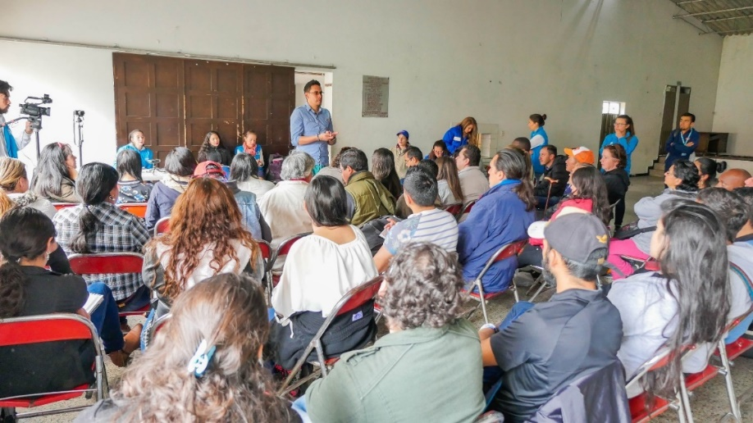

Fuente: Elaboración propia equipo de gestión social, Subdirección de Disposición Final – UAESP. 27 de abril de 2018

Fotografía No. 4. Mesa comunitaria No. 5, entrega de ayudas por parte de CGR. Vereda Mochuelo Alto Localidad de Ciudad Bolívar.

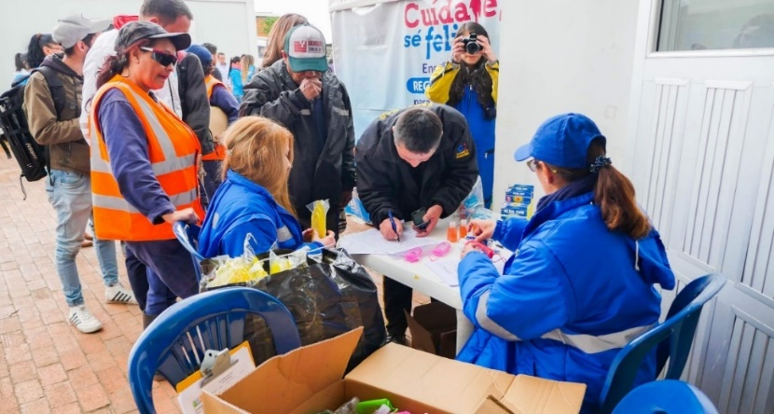

Fuente: Elaboración propia equipo de gestión social, Subdirección de Disposición Final - UAESP. 25 de mayo de 2018

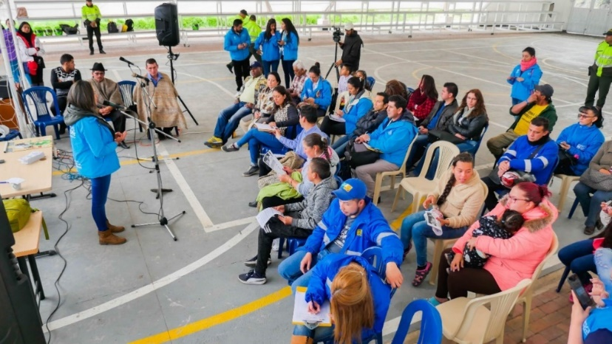Fotografía No. 5*. Mesa comunitaria No. 5 Vereda Mochuelo Alto, Localidad de Ciudad Bolívar*

Fuente: Elaboración propia equipo de gestión social, Subdirección de Disposición Final - UAESP. 25 de mayo de 2018

* + - * 1. Análisis de las actividades. Estos espacios son el resultado de la solicitud de la comunidad, donde se incentiva la participación ciudadana y se acerca la administración Distrital, mediante espacios de dialogo e interlocución, de igual forma, se tienen en cuenta las iniciativas y problemáticas de la comunidad para analizar su posible solución e inclusión en los programas de la administración Distrital.
        2. Seguimiento a compromisos adquiridos. La UAESP toma atenta nota de los compromisos generados por las entidades, en donde posteriormente se hace seguimiento y acompañamiento para que se lleve a cabo el cumplimiento por parte de las entidades comprometidas en cada una de las mesas realizadas. Es así como desde las UAESP se han llevado a cabo gestiones para aumentar y mejorar el alumbrado público de las zonas que han expresado dicha necesidad. De igual forma con el apoyo de la Subdirección de RBL se brindan capacitaciones ambientales a las comunidades que lo solicitan.
    1. RENDICIÓN DE CUENTAS
       1. SUBDIRECCIÓN DE DISPOSICIÓN FINAL

El día 20 de marzo de 2018 el Concesionario CGR DJ realizó audiencia de rendición de informes de la operación correspondiente a la gestión realizada durante el año 2017, para la cual hubo asistencia de diferentes entidades tales como Personería de Bogotá, Superintendencia de Servicios Público, UNAD, UAESP, Interventoría UTINTERDJ.

* + - * 1. Síntesis de las actividades y resultados realizados en el periodo

El operador dando cumplimiento al contrato 344/10 adelanta la audiencia pública en el salón comunal del centro poblado de la vereda de Mochuelo Alto, en donde se dan a conocer las acciones adelantadas tanto al interior del relleno como con las comunidades, dicha información es brindada por cada uno de los profesionales a cargo de cada una de las áreas a saber, técnica, ambiental y social entre otras.

Fotografía No. 6. Rendición de cuentas operador CGR, Vereda Mochuelo Alto, Localidad de Ciudad Bolívar



Fuente: Elaboración propia equipo de gestión social, Subdirección de Disposición Final - UAESP. 20 de marzo de 2018

Fotografía 7. Rendición de cuentas operador CGR, Vereda Mochuelo Alto, Localidad de Ciudad Bolívar



Fuente: Elaboración propia equipo de gestión social, Subdirección de Disposición Final - UAESP. 20 de marzo de 2018.

* + - 1. SUBDIRECCIÓN DE SERVICIOS FUNERARIOS Y ALUMBRADO PÚBLICO

En el marco de las obligaciones establecidas en el contrato 311/2013 de operación y administración de los cementerios de propiedad dl distrito, el concesionario Inversiones Monte Sacro LTDA., realiza anualmente una audiencia pública en cada uno de los cuatro cementerios de propiedad del Distrito Capital, cuyo objeto es la presentación de su informe de gestión anual, para lo cual en el mes de diciembre de cada vigencia convoca a comunidades, autoridades de gobierno y control, usuarios y visitantes a la socialización de la gestión respectiva para cada equipamiento incluyendo las acciones más relevantes realizadas para los componentes de mantenimiento e infraestructura, componente ambiental y de gestión de recursos, componente de mercadeo y componente social.

* + 1. CONTROL SOCIAL.

**La herramienta ISO 18091:2014** es considerada el resultado de un gran esfuerzo realizado por la Organización Internacional para la Estandarización (ISO) en materia de gobiernos locales confiables. Esto, por cuanto se constituye como un camino para recuperar y mantener la confianza de la ciudadanía en la gestión de las entidades públicas. Para ello, el Distrito Capital y las Alcaldías Locales, han generado un espacio a las comunidades para que éstas se organicen en lo que ahora se conoce como Observatorio Distrital Ciudadano y Observatorios Locales Ciudadanos, con el acompañamiento permanente de la Veeduría Distrital, han formulado los indicadores sobre los cuales se hace control social a la gestión de las Entidades del Sector Público en Bogotá.

Para el caso propio de la UAESP, los observatorios ciudadanos locales y Distrital en conjunto con los gobiernos locales y la veeduría Distrital, convocaron finalizando el año 2017 las mesas de pactos, donde se revisaron y pactaron los indicadores formulados con el fin de verificar que los servicios a cargos de la Unidad se hayan garantizado dentro de dicha vigencia, en términos de calidad, sostenibilidad y coherencia con las políticas públicas concordantes, dentro de la misma vigencia, propendiendo al mejoramiento de la calidad de vida de los habitantes de la ciudad dentro de su gestión.

Ya firmados los pactos, la UAESP envió a cada Observatorio las evidencias de cada indicador pactado y asistió las diferentes mesas de verificación y seguimiento. El resultado de este ejercicio se evidencia en el siguiente cuadro, donde se puede destacar la calificación positiva que tuvo la gestión de la Unidad.

*Cuadro No. 7*. Indicadores ISO 18091:2014 vigencia evaluada 2017.

| Indicadores | Calificación en Verde | Calificación en Amarillo | Calificación en Rojo | Acciones de Mejora por los observatorios ciudadanos |
| --- | --- | --- | --- | --- |
| 3.1.1. Cobertura, continuidad y calidad del servicio de limpieza y barrido de basuras en espacio público | 15 | 1 | 1 | El observatorio local ciudadano de Fontibón fue el único que calificó en rojo por demora en el envío de la evidencia, la cual fue pactada para el 7 de diciembre de 2017, y ésta se logró consolidar hasta el 26 de diciembre de 2017. La Alcaldía Local de Chapinero no convocó a mesa de verificación. |
| 3.1.2. Cobertura, continuidad y calidad del servicio de alumbrado público | 15 |  | 1 | El observatorio local ciudadano de Fontibón fue el único que calificó en rojo por demora en el envío de la evidencia, la cual fue pactada para el 7 de diciembre de 2017, y ésta se logró consolidar hasta el 26 de diciembre de 2017. La Alcaldía Local de Chapinero no convocó a mesa de verificación. |
| 4.2.1. Plan de gestión para el manejo integral de los residuos sólidos urbanos | 15 |  | 1 | El observatorio local ciudadano de Fontibón fue el único que calificó en rojo por demora en el envío de la evidencia, la cual fue pactada para el 7 de diciembre de 2017, y ésta se logró consolidar hasta el 26 de diciembre de 2017. La Alcaldía Local de Chapinero no convocó a mesa de verificación. |
| 4.2.3 Reutilización y reciclaje de residuos sólidos urbanos | 15 |  | 1 | El observatorio local ciudadano de Fontibón fue el único que calificó en rojo por demora en el envío de la evidencia, la cual fue pactada para el 7 de diciembre de 2017, y ésta se logró consolidar hasta el 26 de diciembre de 2017. La Alcaldía Local de Chapinero no convocó a mesa de verificación. |
| 4.2.4 Cobertura, continuidad y calidad del servicio de recolección, tratamiento y disposición de basuras | 15 |  | 1 | El observatorio local ciudadano de Fontibón fue el único que calificó en rojo por demora en el envío de la evidencia, la cual fue pactada para el 7 de diciembre de 2017, y ésta se logró consolidar hasta el 26 de diciembre de 2017. La Alcaldía Local de Chapinero no convocó a mesa de verificación. |
| 4.2.5 Mitigación del impacto ambiental en el Relleno Sanitario | 2 |  | 0 | Este indicador se presentó solo en las Localidades de Usme y Ciudad Bolívar, áreas de influencia del Relleno Sanitario Doña Juana. |
| 4.2.6 Atención a la comunidad que vive en el perímetro del Relleno Sanitario, de acuerdo con lo dispuesto por la CAR. | 2 |  | 0 | Este indicador se presentó solo en las Localidades de Usme y Ciudad Bolívar, áreas de influencia del Relleno Sanitario Doña Juana. |
| Indicadores medidos por el Observatorio Ciudadano Distrital: 3.1.2, 4.2.1, 4.2.2, 4.2.3, 4.2.4 y 4.2.5 | 6 |  | 0 | Los indicadores evaluados por el Observatorio Ciudadano Distrital correspondían al tema ambiental y social del Relleno Sanitario de Doña Juana, sobre el esquema de aprovechamiento y, la cobertura en la prestación del servicio de alumbrado público. Todos fueron calificados en verde. |

FUENTE: Balance Seguimiento Indicadores ISO 18091_Evidencias 2017. Construcción propia, Oficina Asesora de Planeación – UAESP. 2018

5. Recursos

* 1. RECURSO HUMANO.
     1. SUBDIRECCIÓN DE DISPOSICIÓN FINAL

El equipo de Gestión Social de la Subdirección de Disposición Final está compuesto por nueve profesionales y dos técnicas, los cuales hacen presencia en la zona de influencia del Relleno Sanitario Doña Juana, haciendo seguimiento a las acciones sociales que adelanta el operador CGR y brindando apoyo a la supervisión de los proyectos propios de la subdirección.

* + 1. SUBDIRECCIÓN DE APROVECHAMIENTO

Se cuenta con un equipo de gestores en cada una de las 20 Localidades del Distrito Capital que tiene a su cargo el posicionamiento de la entidad a partir del trabajo adelantado con las autoridades locales, población recicladora y ciudadanía en general. Durante el año 2018 no se han presentado cambios en la distribución.

*Cuadro No.8.* Gestores sociales de la Subdirección de Aprovechamiento por localidad

| GRUPO 1 Coordinación: Mónica Viviana Porras Bedoya | LOCALIDAD | NOMBRE |
| --- | --- | --- |
| Usaquén | Sonia Rocío Saavedra |
| Chapinero | Clara Consuelo García |
| Santa Fe | Miguel Ángel Andrade |
| Engativá | Josué Alexandro Barón |
| Suba | Diana Fabiola Onofre Jara |
| Barrios Unidos | Lorena Perdomo Sepúlveda |
| Teusaquillo | Jhon Lenon Mayo Parra |
| Los Mártires | Alba Janeth Camelo Veloza |
| Puente Aranda | Nancy Giovanna Cely Vargas |
| Candelaria | Nicolás Tobón Torreglosa |
| GRUPO 2 Coordinación: Angela Sierra Sánchez | San Cristóbal | Laura Ximena González |
| Usme | Carlos Eduardo Ardila Rojas |
| Tunjuelito | Lady Astrid Fontecha Agudelo |
| Bosa | Rosario Evelyn Ramírez Romero |
| Kennedy | Andrés Ortíz Domínguez Yesmy Chacón Agudelo |
| Fontibón | Yamile Cerdas |
| Antonio Nariño | Carlos Eduardo Arango Morales |
| Rafael Uribe | Shirley Padilla Doria |
| Ciudad Bolívar | Daniel Gutiérrez Pulido |
| Sumapaz | Raquel Andrea Devia Hernández |

Fuente: Subdirección de Aprovechamiento – UAESP. Construcción propia. 2018

* + 1. SUBDIRECCIÓN DE RECOLECCIÓN, BARRIDO Y LIMPIEZA

*Cuadro No.9.* Gestores sociales de la Subdirección de Aprovechamiento por localidad. Coordinación Luis Felipe Pachón Gantiva

| ASE | OPERADOR / PRESTADOR | LOCALIDAD | GESTOR SOCIAL | CORREO | CONTACTO |
| --- | --- | --- | --- | --- | --- |
| ASE 1 | PROMOAMBIENTAL S.A.S. E.S.P. | Usaquén | Cristian Montañez | [cmontanez@uaesp.gov.co](mailto:cmontanez@uaesp.gov.co) | 3127410246 |
| Chapinero |
| Usme | Angie Patarroyo | [avpatarroyo@uaesp.gov.co](mailto:avpatarroyo@uaesp.gov.co) | 3125477385 |
| Sumapaz |
| San Cristóbal |
| Santa Fe | Cristian Montañez Angie Patarroyo | cmontanez@uaesp.gov.co avpatarroyo@uaesp.gov.co | 3127410246 3125477385 |
| Candelaria | Cristian Montañez | cmontanez@uaesp.gov.co | 3127410246 |
| ASE 2 | LIME S.A. E.S.P. | Los Mártires | Iris Rozo | [irozzo@uaesp.gov.co](mailto:irozzo@uaesp.gov.co) | 3174895006 |
| Bosa | Juan Castillo | [jcastillo@uaesp.gov.co](mailto:jcastillo@uaesp.gov.co) | 3125349131 |
| Ciudad Bolívar |
| Tunjuelito |
| Rafael Uribe |
| Antonio Nariño | Iris Rozo | [irozzo@uaesp.gov.co](mailto:irozzo@uaesp.gov.co) | 3174895006 |
| Teusaquillo |
| Puente Aranda |
| ASE 3 | CIUDAD LIMPIA S.A. E.S.P. | Fontibón | Adriana Guzmán | [lguzman@uaesp.gov.co](mailto:lguzman@uaesp.gov.co) | 3108803635 |
| Kennedy |
| ASE 4 | BOGOTÁ LIMPIA S.A.S. E.S.P. | Engativá | Daniela Miranda | [dmiranda@uaesp.gov.co](mailto:dmiranda@uaesp.gov.co) | 3186941103 |
| Barrios Unidos |
| ASE 5 | ÁREA LIMPIA S.A.S. E.S.P. | Suba | Diana Escamilla | [descamilla@uaesp.gov.co](mailto:descamilla@uaesp.gov.co) | 3202153263 3115090064 |

Fuente: Subdirección de Recolección, Barrido y Limpieza – UAESP. Construcción propia. 2018

* 1. ESPACIOS DE INTERACCIÓN POR LOCALIDAD

Son espacios de participación respaldados por normas distritales y/o locales, en los que permanentemente interactúan los ciudadanos, representantes de la Entidades públicas y autoridades de la Administración Distrital y se tratan temas como: necesidades de una comunidad, sus posibles soluciones, implementación de la política pública y el desarrollo programas o proyectos propios de cada localidad.

Se participa de forma activa en recuperación de puntos críticos, limpieza de canales, quebradas, parques y zonas estratégicas. De igual manera, en escenarios que se relacionen con los temas de aprovechamiento, los cuales se relacionan a continuación.

* 1. SUBDIRECCIÓN DE DISPOSICIÓN FINAL

Los espacios de participación ciudadana en los que el área de Disposición Final asiste son:

* Oficinas de Gestión Social en la zona de influencia del relleno con el fin de atender las quejas o reclamos de la comunidad aledaños al relleno, estas oficinas son atendidas por la UAESP y las utilizan diferentes entidades como la Secretaria de Integración Social, Ambiente, Hábitat, el Hospital Vista Hermosa, el Instituto Distrital de Recreación y Deporte - IDRD y las Alcaldías Locales; entre otras, para generar actividades dirigidas a la población en talleres de formación, desarrollo de programas y proyectos que tienen como objetivo facilitar la coordinación institucional en las actividades que se desarrollan en la zona de influencia.
* Las mesas comunitarias, que tienen como objetivo de establecer una estrategia de acercamiento articulado con los ciudadanos de las localidades de Usme y Ciudad Bolívar pertenecientes a la zona de influencia indirecta del Relleno Sanitario Doña Juana y la administración distrital, para atender las necesidades identificadas, respondiendo a estas desde la misionalidad de la UAESP y desde la competencia de las demás entidades presentes, se han llevado a cabo 7 mesas en lo corrido del año 2018.
* Asistencia en las Comisiones Ambientales Locales de las localidades de Ciudad Bolívar y Usme, con el fin de atender cualquier requerimiento de la comunidad de la zona de influencia del RSDJ, asociado con la misionalidad de la Unidad.
  1. SUBDIRECCIÓN DE APROVECHAMIENTO

El trabajo que adelantan los gestores en cada una de las localidades está orientado tanto al fortalecimiento de acciones afirmativas para la población recicladora, así como el posicionamiento de la entidad; por lo tanto, se adelanta un trabajo articulado con las Alcaldías Locales y demás sectores de orden Distrital con presencia en las Localidades, buscando dar solución a problemáticas que se presentan en temas asociados con Aprovechamiento.

Durante el período reportado, se participó en **78** encuentros de la **COMISIÓN AMBIENTAL LOCAL – CAL** de las Localidades, dicho espacio está normado por el Decreto 575 de 2011, conformada por representantes del sector público y representantes de las comunidades. Estas comisiones son las instancias de coordinación que articulan las acciones de los actores estratégicos de la localidad hacia el fortalecimiento de la gestión ambiental local, bajo el principio de sostenibilidad, buscando el mejoramiento de las condiciones ambientales y, por lo tanto, el mejoramiento de la calidad de vida de los habitantes.

Se lideró el desarrollo de **20** reuniones de **MESA LOCAL DE RECICLADORES**; Dicho espacio está orientado a planear, ejecutar y hacer seguimiento a las acciones adelantadas con la población recicladora de las Localidades en cumplimiento tanto al Mejoramiento y fortalecimiento de la capacidad operativa para el aprovechamiento para dar cumplimiento a la normatividad vigente Decreto 596 de 2016, como programas de inclusión, mediante proyectos, actividades y tareas enmarcadas en los principios de acceso cierto y seguro al material potencialmente aprovechable por parte de la población recicladora de oficio, sin que entren en detrimento de los niveles de cumplimiento actualmente alcanzados respecto de las acciones afirmativas previstas, y propendiendo a su vez por la permanencia en el oficio de dicha población, pero sin que esto represente que persista su condición de vulnerabilidad.

Se realizaron **32** reuniones de articulación con las **oficinas de gestión ambiental de las alcaldías locales**, dicha dependencia tiene como misionalidad ejercer acciones policivas de inspección, vigilancia, acciones pedagógicas y sensibilización en temas ambientales, coordinar operativos del recurso hídricos, imponer comparendos ambientales visitar establecimientos de comercio, así mismo coordinar con las entidades locales Distritales y Nacionales operativos y acciones de control en materia residuos sólidos, manejo responsable de mascotas, control e información sobre escombros y temas de ruido.

Se participó en **11** sesiones citadas por parte de la **JAL – Junta Administradora Local** para atender requerimientos en temas relacionados con operador de aseo y manejo de residuos.

A nivel de ciudadanía se llevaron a cabo **91** **campañas de sensibilización** y/o cultura ciudadana en temas relacionados con: separación en la fuente, reconocimiento del reciclador y su labor por parte de la comunidad, prohibición de exigir contraprestación alguna por la entrega de los residuos sólidos aprovechables a los recicladores de oficio, entre otros.

*Cuadro No. 10.* Escenarios de participación institucionales y comunitarios

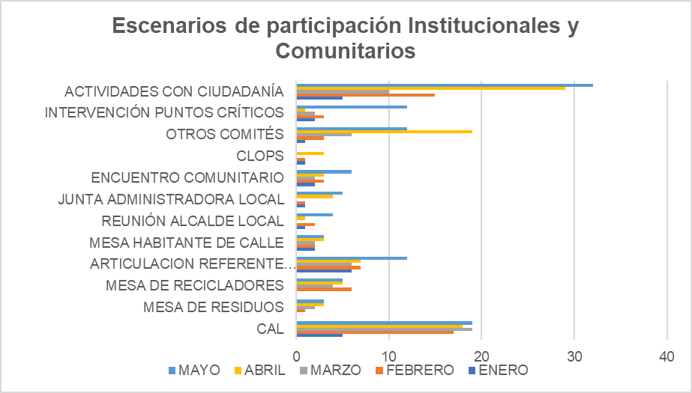

Fuente: Matrices periódicas equipo de gestores locales, Subdirección de Aprovechamiento – UAESP. Construcción propia. 2018

*Cuadro No. 11.* Número de actividades desarrollas en las instancias de participación



Fuente: Matrices periódicas equipo de gestores locales, Subdirección de Aprovechamiento – UAESP. Construcción propia. 2018

* 1. SUBDIRECCIÓN DE RECOLECCIÓN, BARRIDO Y LIMPIEZA

El equipo de profesionales de gestión social de la Subdirección de Recolección, Barrido y Limpieza de la UAESP participó en las siguientes Comisiones Ambientales Locales (CAL), en las 20 localidades del Distrito Capital:

*Fotografía No. 8.* Participación en Comisiones Ambientales Locales

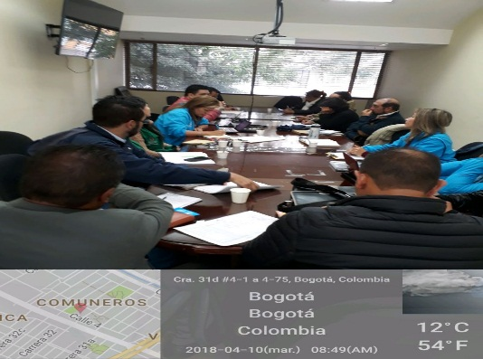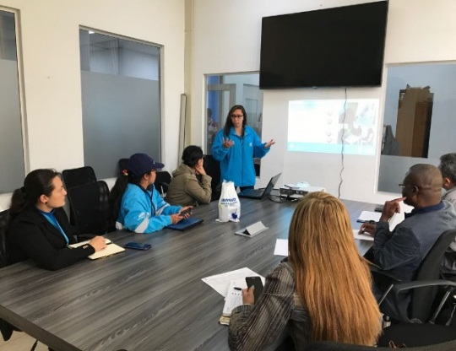

FUENTE: Equipo de gestión social. Subdirección de Recolección, Barrido y Limpieza – UAESP. Localidades de Rafael Uribe y Puente Aranda. Junio 2018.

*Fotografía No. 9. Participación en Comisiones Ambientales Locales*

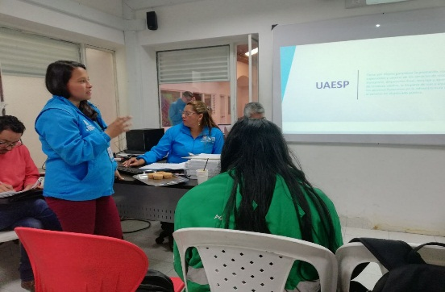

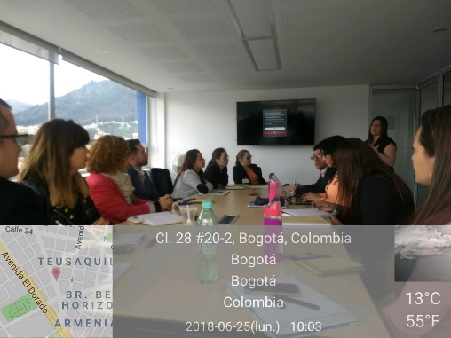

FUENTE: Equipo de gestión social. Subdirección de Recolección, Barrido y Limpieza – UAESP. Localidad es Fontibón y Teusaquillo. Junio del 2018.

* 1. SUBDIRECCIÓN DE SERVICIOS FUNERARIOS Y ALUMBRADO PUBLICO.

Los espacios de participación ciudadana acercamiento y trabajo cooperado con autoridades del orden Nacional, Distrital y local para coordinar acciones de mitigación y prevención de presuntos impactos relacionados con el servicio funerario en los Cementerios de propiedad del distrito, entre ellos, Ministerio de Cultura, IDPC, IDT, Secretaría de Seguridad y Convivencia, Secretaría de Salud, Secretaría de Ambiente, Contraloría, Alcaldías locales., en cuanto Alumbrado Público se asiste a las convocatorias de mesas interinstitucionales por entidades del orden Distrital, como el Concejo, las JAL, JAC, Comités de Seguridad y Convivencia, entre otros.

6. Recursos Presupuestales

* 1. SUBDIRECCIÓN DE DISPOSICIÓN FINAL

La Subdirección tiene comprometidos para personal en el proyecto de Gestión Social la cifra Setecientos cincuenta y siete millones setecientos diecisiete mil seiscientos cincuenta y ocho pesos m/cte ($757.717.658)

Además de se tiene apropiados $897.269 para actividades de Gestión Social incluyendo los siguientes convenios:

| **Convenio** | **Objeto** | **Recursos asignados vigencia 2018** |
| --- | --- | --- |
| Convenio 377/16 Universidad Nacional | “*Aunar recursos humanos, técnicos y financieros, para apoyar la permanencia en los programas de educación superior y profesional que ofrece la Universidad Nacional de Colombia Sede Bogotá, a jóvenes habitantes de la zona de influencia del Relleno Sanitario Doña Juana de las localidades de Ciudad Bolívar y Usme que hacen parte de la población objetivo que especifica la Resoluciones CAR: 1351 de 2014 y 2320 de 2014*”. | $85,123,960 |
| Convenio 473/17 Universidad Pedagógica | *“Aunar recursos humanos, técnicos, administrativos y financieros, para apoyar la permanencia y graduación de estudiantes de los programas de educación profesional que ofrece la Universidad Pedagógica Nacional, y que sean habitantes de la zona de influencia del Relleno Sanitario Doña Juana (RSDJ); específicamente de los barrios y veredas de la localidad de Usme y de la localidad de Ciudad Bolívar, establecidos en la licencia Ambiental Resolución CAR 1351 de 2014”.* | $209,948,585 |
| Convenio 455/17 Universidad - UNAD | *“Aunar recursos humanos, técnicos, administrativos y financieros, para el acceso y la continuidad a los programas de pregrado, técnico, tecnólogo, bachillerato, primaria y alfabetización y de UNAD-English, que ofrece la universidad Nacional Abierta y a Distancia-UNAD- , a habitantes de la zona de influencia del Relleno Sanitario Doña Juana que está establecida en la Licencia Ambiental Resolución CAR 1351 de 2014".* | $34,220,507 |
| Convenio 565/17 Universidad Nacional | *“Aunar esfuerzos técnicos, humanos, financieros y administrativos con la Universidad Nacional de Colombia para implementar procesos de investigación para la transformación de residuos orgánicos”* | $174,747,267 |

Para el primer semestre del año 2018, se han invertido aproximadamente trescientos cuarenta millones de pesos, en los pagos a los diez gestores sociales, vinculados mediante OPS en la Subdirección de Disposición Final, quienes adelantan acciones de apoyo a la supervisión de los proyectos de gestión social de la subdirección, seguimiento al cronograma de las obligaciones sociales del operador del Relleno Sanitario Doña Juana y acompañamiento a las diferentes reuniones y/o obligaciones que surgen en la zona, adelantando los trámites y gestiones necesarias para el bienestar de las comunidades de la zona de influencia del RSDJ.

* 1. SUBDIRECCIÓN DE RECOLECCIÓN, BARRIDO Y LIMPIEZA

La Subdirección de Recolección, Barrido y Limpieza tiene asignados para el componente de gestión social y para la vigencia 2018 hasta el día de hoy $412.060.000 en recursos que están distribuidos en ocho contratistas

* 1. SUBDIRECCIÓN DE APROVECHAMIENTO

Los recursos asignados por la Subdirección de Aprovechamiento para gestión Social tanto en Personal y proyectos se discriminan así:

|  |  |  |  |
| --- | --- | --- | --- |
|  |  |  |  |
|  | **ITEM** | **2018** |  |  |
| Recursos invertidos para Fomentar la creación, funcionamiento y formalización de las organizaciones de recicladores (2016 - 2018) | Personal para el fortalecimiento de las organizaciones | $ 546.000.000 |  |  |
| Contrato de vigilancia | $ 1.449.888.000 |  |  |
| Contrato de aseo y cafetería | $ 1.449.888.000 |  |  |
| Mantenimiento de bodegas | $ 1.698.096.000 |  |  |
| Uniformes | $ 0 |  |  |
| Dotación de computadores e impresoras | $ 0 |  |  |
| **TOTAL** | **$ 5.143.872.000** |  |  |

* 1. SUBDIRECCIÓN DE SERVICIOS FUNERARIOS Y ALUMBRADO PÚBLICO

**L**a Subdirección de Servicios Funerarios y Alumbrado Público, mediante los proyectos de Inversión 1045 - Gestión para la eficiencia energética del servicio de alumbrado público y 1048 Gestión para la ampliación y modernización de los servicios funerarios prestados en los cementerios de propiedad del Distrito Capital, destino recursos para apoyo el proceso de gestión Social en la prestación de los Servicios Funerarios, de la siguiente manera:

Personal: El área cuenta el profesional idóneo, quien realiza el acompañamiento y relacionamiento con comunidades además de la implementación de planes estratégicos a nivel social en los Servicios Funerarios.

Recursos Asignados a proyectos

Por un valor de: $148.799.865 se efectuó contrato Interadministrativo suscrito con CANAL CAPITAL con el Objeto de:*Prestar los servicios de apoyo a la gestión en la ejecución de actividades y eventos en los que participe, requiera o tenga presencia la UAESP; y apoyar la difusión de las campañas formuladas por la unidad.*

7. Recomendaciones

* 1. SUBDIRECCIÓN DE DISPOSICIÓN FINAL
* Continuar con el cumplimiento de las medidas de compensación que exige la autoridad ambiental, en la zona de influencia del RSDJ.
* Convocar a las entidades del Distrito que hacen presencia en la zona de influencia del RSDJ, para que desde su misionalidad realicen acciones en beneficio de las comunidades de manera permanente y contundente.
* Lograr la apropiación de los recursos en cada una de las vigencias, con el fin de dar continuidad a los Convenios de educación superior con las Universidades Públicas, lo anterior para apoyar a los estudiantes de la zona de influencia del RSDJ.
  1. SUBDIRECCIÓN DE RECOLECCIÓN, BARRIDO Y LIMPIEZA
* Fortalecer el trabajo intersectorial para la aplicación del Comparendo Ambiental de manera eficaz y eficiente para el mantenimiento de las zonas limpias.
* Brindar una pronta y oportuna atención a los usuarios con respuestas en términos de calidad a sus peticiones.
* Fortalecimiento de la Cultura Ciudadana para el respeto, mantenimiento y cuidado de las zonas limpias en el territorio.
  1. SUBDIRECCIÓN DE APROVECHAMIENTO
* Articulación al interior de la Subdirección para fortalecer acciones a favor de los recicladores.
* Implementación de políticas públicas para la puesta en práctica de estrategias que incentiven la separación en la fuente voluntaria y eficiente.
* Mejorar la comunicación de lineamientos mediante mecanismos o medios de comunicación masiva de la entidad que permita a los recicladores base mantenerse informados



}

____________________________________________________________

Para más información, ingrese a nuestra página web

**www.uaesp.gov.co**

1. Acuerdo 257 de 2006, “Por el cual se dictan normas básicas sobre la estructura, organización y funcionamiento de los organismos y de las entidades de Bogotá, Distrito Capital, y se expiden otras disposiciones”, Artículo 116. Naturaleza, objeto y funciones básicas de la Unidad Administrativa Especial de Servicios Públicos.
2. http://www.uaesp.gov.co/transparencia/organizacion#mision
3. http://www.uaesp.gov.co/transparencia/organizacion#vision
4. Plan Cometa, Proceso de Transformación Organizacional de la UAESP. Plan Estratégico Institucional 2016 – 2020. Numeral 5.4 Objetivos estratégicos.
5. Plan Cometa, Proceso de Transformación Organizacional de la UAESP. Plan Estratégico Institucional 2016 – 2020. Numeral 3. Valores institucionales.
6. Resolución No. 1351 de 18 de 2014 “Por medio de la cual se modifica la licencia ambiental única otorgada para el proyecto “Relleno Sanitario Doña Juana” y se toman otras determinaciones. Corporación Autónoma Regional de Cundinamarca – CAR.
7. Acuerdo 645 de 2016 “Por el cual se adopta El Plan de Desarrollo Económico, Social, Ambiental y de Obras Públicas para Bogotá D.C. 2016 - 2020 "Bogotá Mejor Para Todos", artículo 87.
8. Resolución 121 de 2017 “Por la cual se reglamenta el Programa de Subsidios Funerarios en los Cementerios de Propiedad del Distrito Capital” UAESP.